操作指南

温馨提示：系统目前仅支持电脑客户端访问。如使用中存在疑问，请于工作时间拨打0751-8120197咨询反馈。
- 零信任客户端下载、安装
1、使用浏览器打开链接：https://sdp.sgu.edu.cn:2443/clientDownload , 点击页面中的【更多平台】按钮，根据自身设备的操作系统选择对应版本的零信任客户端安装包进行下载。下载完成后，点击【打开文件】运行安装包安装客户端。注意：安装路径请勿包含中文。（见图1-1）
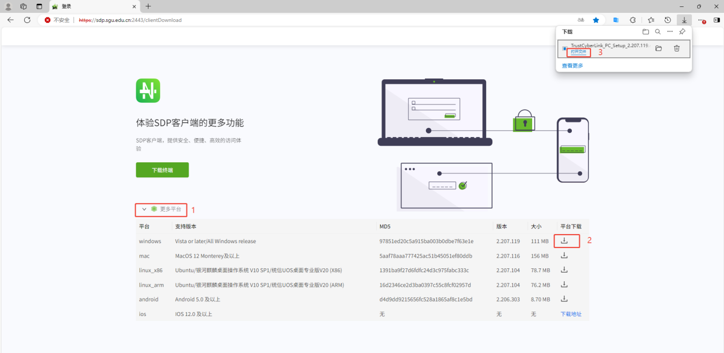
图1-1
二、登录零信任客户端
1、找到电脑桌面上的【TrustCyberLink】客户端图标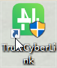，双击启动程序。首次登录需输入控制器地址：sdp.sgu.edu.cn , 输入完成后点击【确认】按钮发起连接。（见图2-1）
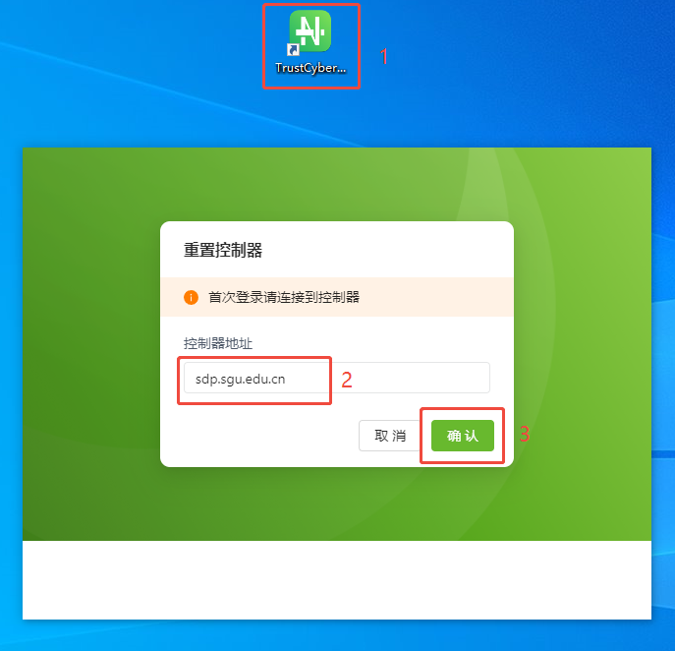
图2-1
2、连接成功后进入登录页面，输入用户名（准考证号），输入完成后点击【下一步】按钮。（见图2-2）
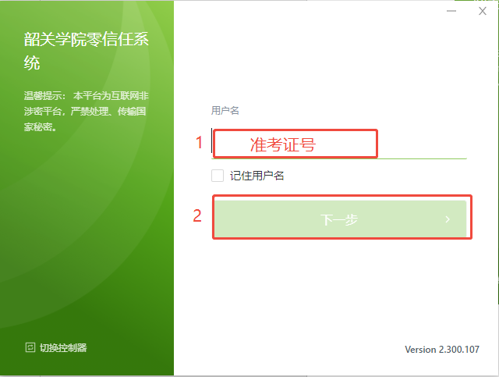
图2-2
3、进入短信认证界面，点击【获取验证码】，输入手机收到的短信验证码，最后点击【登录】，即可完成身份认证。（见图2-3）
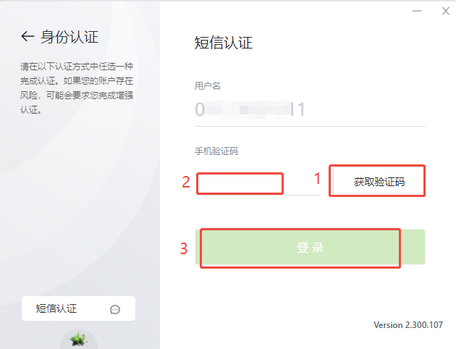
图2-3

- 认证成功后，系统将展示可访问的校内资源列表。
三、点击访问“心理健康管理系统”
1、点击“心理健康管理系统”
2、心理健康管理系统登录账号为手机号，密码Xlcp123!（英文状态的感叹号）
3、点击左侧用户测评-测评中心，进入测评问卷页面
4、心理测评共两套问卷，分别为MMPI399与SCL-90。
5、特别提示，MMPI问卷中请尽量不要选择C选项（“无法作答”选项），该选择可能导致问卷无效。
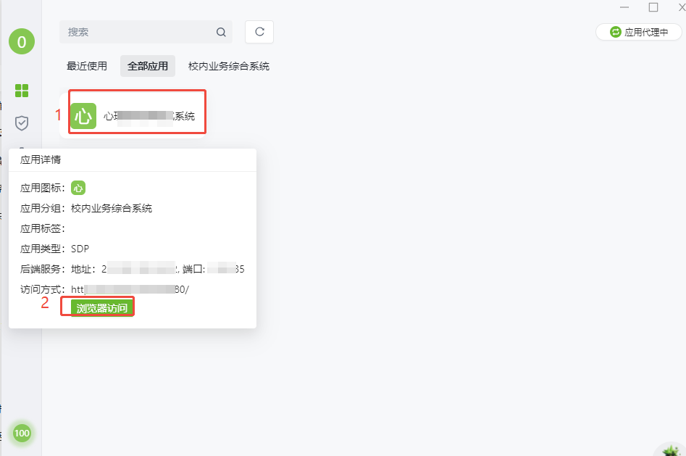

图2-4
4、若在使用过程中出现客户端无响应的情况，可尝试先关闭客户端，再重新启动客户端以恢复使用。
如果出现【控制器连接失败，请重新选择控制器】错误（见图2-5），可以卸载客户端重启电脑后，再右键安装程序—>【以管理员身份运行】重新安装客户端。
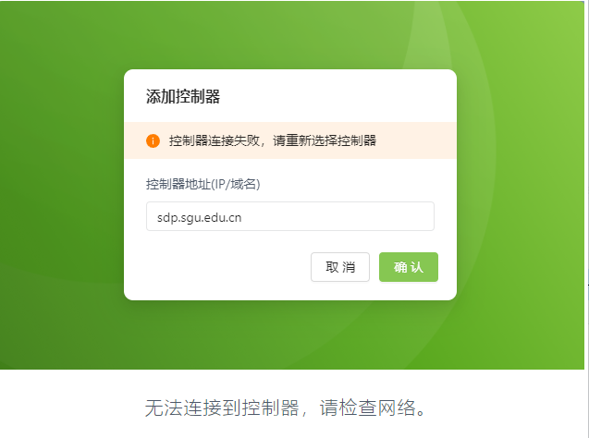
图2-5

